CON LA PRESENCIA DEL MINISTRO DE JUSTICIA EN PASTO, HOY SE CUMPLE LA ÚLTIMA JORNADA DE LACONCILIATÓN NACIONAL GRATUITA “LA SOLUCIÓN ES DIALOGANDO”
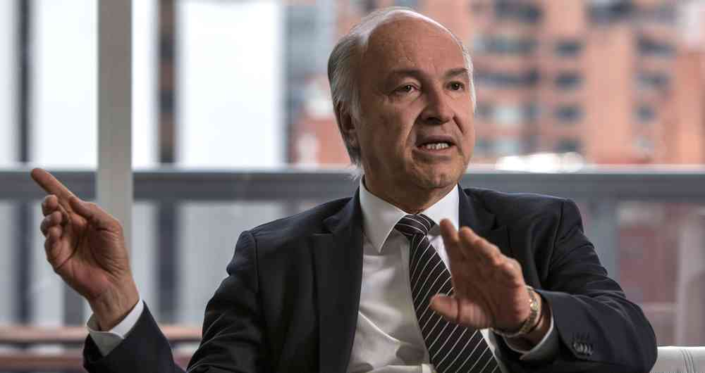
El Ministro de Justicia Enrique Gil Botero, estará presente este jueves 26 de abril en Pasto, para acompañar la última jornada de la Concliliatón nacional gratuita “la solución es dialogando”, como una forma de impulsar el uso por parte de la ciudadanía, de este tipo de mecanismos de soluciones concertadas de conflictos. Las jornadas se vienen cumpliendo en las instalaciones de la Casa de Justicia de Pasto, ubicada en el sector de Bomboná.
A las 10:00 de la mañana el ministro Enrique Gil Botero, participará como testigo en una audiencia de conciliación y posteriormente entregará delaciones a los medios de comunicación.
Esta actividad permite que los ciudadanos accedan a servicios gratuitos de conciliación y solución de conflictos, promoviendo el dialogo y contribuyendo a la sana convivencia en el municipio.
¿Qué se puede conciliar?

- Fijación cuota alimentaria
- Responsabilidad extracontractual en accidentes de tránsito sin lesiones personales
- Préstamos o deudas no canceladas por concepto de ventas y pagos de factura. Obligaciones en general
- Propiedad horizontal particularmente cuota de administración
- Restitución de inmueble arrendado
- Liquidación de la sociedad conyugal
- Disolución y liquidación de la sociedad patrimonial de hecho
- Conflictos de convivencia
- Custodia de hijo y regulación de visitas

La Coordinadora del Centro de Conciliación Municipal Natalia Quintero, hizo la invitación para que las partes interesadas se acerquen a la Casa de Justicia ubicada en la Calle 14 No 20-25 Bomboná, donde recibirán asesoría y podrán resolver de manera gratuita, las diferentes situaciones que se presentan.

Información: Coordinadora Centro de Conciliación del Municipio de Pasto, Natalia Quintero. Celular: 3002541029

Somos constructores de paz

ESTUDIANTES DE LA I.E.M. LIBERTAD RECIBEN TABLETAS PARA FORTALECER Y MODERNIZAR SU EDUCACIÓN
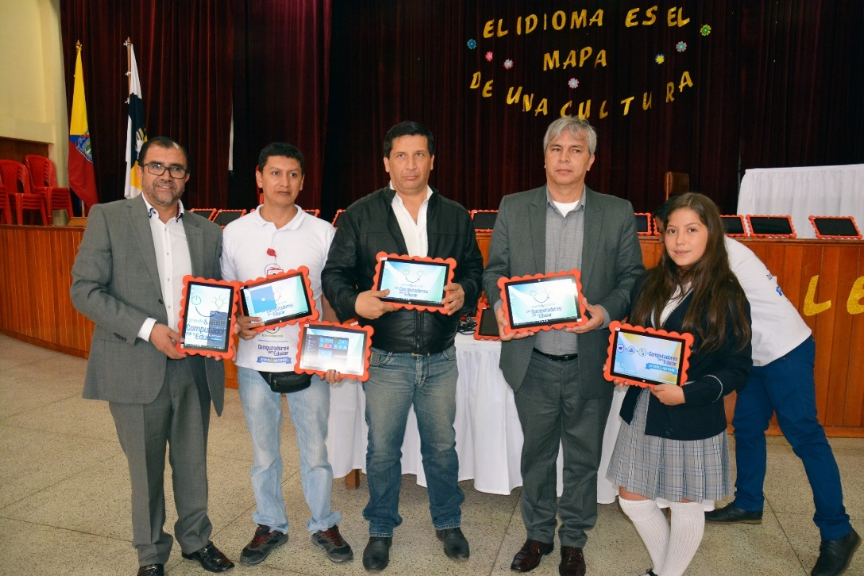
Estudiantes de la Institución Educativa Municipal Libertad, recibieron por parte de la Alcaldía de Pasto, 80 tabletas tecnológicas con el propósito de modernizar y fortalecer la calidad educativa que ofrecen las IEM a los estudiantes de la ciudad.
Pablo Emilio Días, Rector de la I.E.M. Libertad, reconoció la gestión adelanta por parte Alcaldía de Pasto, en aras de la educación y resaltó la importancia de recibir las nuevas tabletas tecnológicas en su institución. “Hoy comprobamos y reafirmamos el alto grado de compromiso que tiene el alcalde de Pasto, Pedro Vicente Obando Ordóñez, con todos los estudiantes, es grato recibir nuevamente herramientas tecnológicas para educar, esto hace posible que los estudiantes dispongan de estas herramientas para mejorar su aprendizaje y estén a la vanguardia con la tecnología”.
Con la frase “La máquina de producir los sueños es el cerebro”, el Secretario de Educación, Henry Barco Melo, explicó la importancia de mantener su proyecto de vida y cómo estas herramientas les ayudarán a lograrlo. “Es precisamente con estos equipos que el cerebro puede seguir dotándose de información para que puedan tener una educación pertinente y logren alcanzar sus expectativas”.
Dayana Ordóñez, estudiante del grado noveno e integrante del proyecto periódico digital “Libertad opina y educa”, manifestó: “tendremos más implementos para trabajar en clase, para investigar, para estar a gusto en la institución, porque muchos nos motivamos con la tecnología”.
El programa Computadores para Educar de la Secretaria de Educación continuará entregando herramientas tecnológicas a las instituciones educativas de Pasto hasta llegar a 1809 tabletas, de igual forma incluye formación dirigida a los docentes, para que puedan aplicar sus conocimientos en las TIC, cumpliendo con en el Plan de Desarrollo Municipal “Pasto educado constructor de paz”.
Información: Secretario de Educación Henry Barco. Celular: 3163676471 henbarcomeloc@gmail.com

Somos constructores de paz

ALCALDE DE PASTO PRESIDIÓ PRIMER COMITÉ MUNICIPAL DE POLÍTICA SOCIAL VIGENCIA 2018
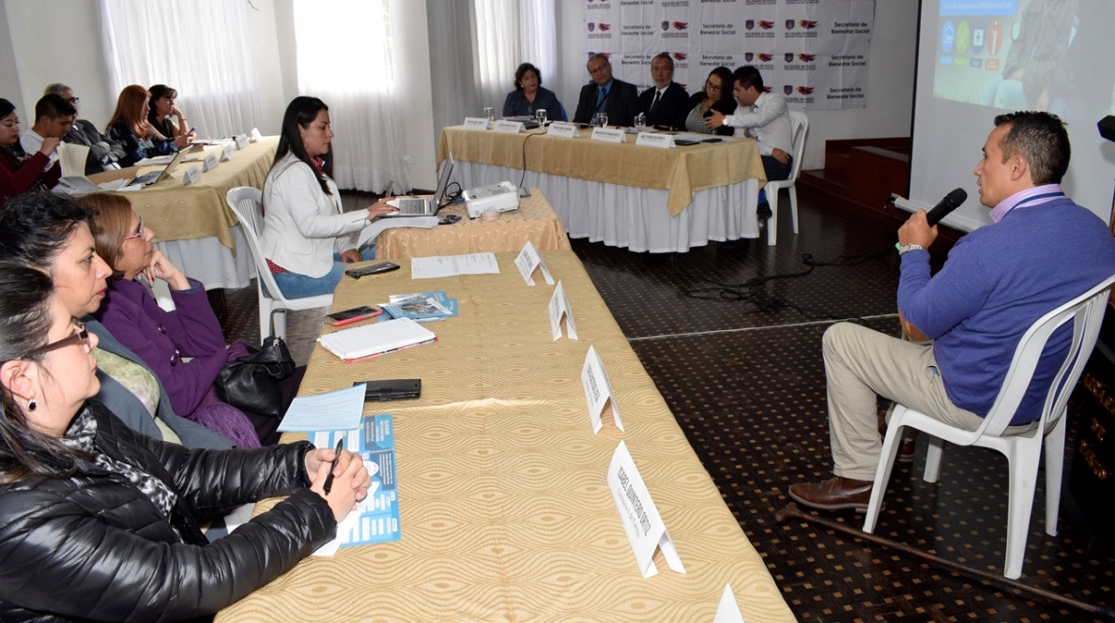
En las instalaciones del hotel Morasurco, este miércoles 25 de abril, se llevó a cabo la primera sesión del Consejo Municipal de Política Social, presidido por el alcalde de Pasto, Pedro Vicente Obando Ordoñez y que contó con la presencia de los secretarios de las diferentes dependencias de la Alcaldía, la Policía Nacional, ICBF, entes de control, entre otros.
Durante la jornada fueron presentados los avances 2017 y prioridades 2018 del Comité de Atención a Población Habitante de Calle, de igual forma el Comité de Sistema de Responsabilidad Penal para Adolescentes; de otra parte los comités de Género, Discapacidad, Envejecimiento y Vejez, Primera Infancia, Infancia, Adolescencia, Juventud y Familia presentaron las acciones prioritarias para el presente año.
El Secretario de Bienestar Social, Arley Darío Bastidas Bilbao como representante de la Secretaría Técnica del Consejo Municipal de Política Social, presentó la distribución de los recursos CONPES 3887 de 2017, destacando la prioridad en educación inicial, salud y bienestar.
Dando cierre al encuentro, el alcalde de Pasto destacó la importancia de este Consejo que permite articular las acciones tendientes al mejoramiento de la calidad de vida de la población más vulnerable del municipio.
Información: Secretario de Bienestar Social, Arley Darío Bastidas Bilbao. Celular: 3188342107
Somos constructores de paz

ALCALDÍA DE PASTO ENTREGÓ RECONOCIMIENTO A OSCAR NARVAÉZ ANGANOY, QUIEN OBTUVO LA DISTINCIÓN ANDRÉS BELLO
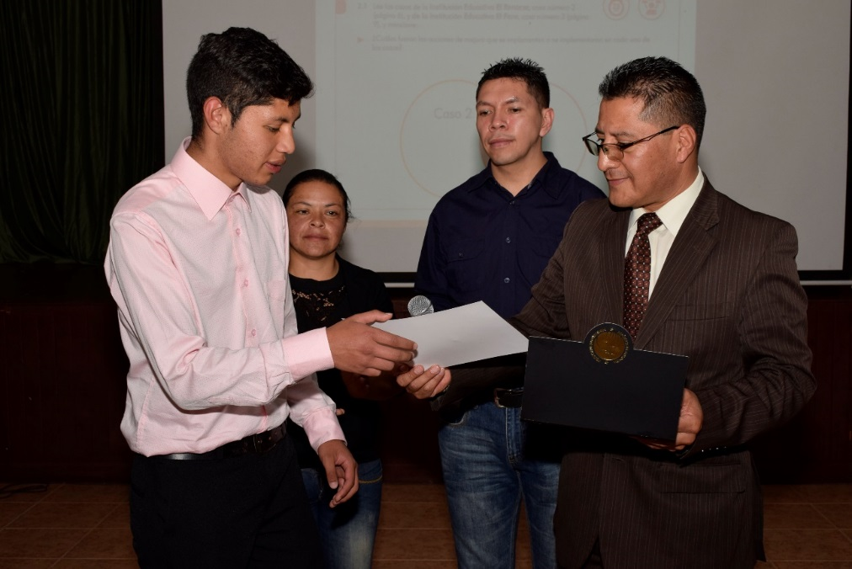
Durante la jornada de divulgación de resultados Prueba Saber 11, programada por el Instituto Colombiano para la Evaluación de la Educación ICFES, donde participaron rectores y coordinadores académicos de los establecimientos educativos públicos y privados del Municipio; se entregó la distinción ‘Andrés Bello’ otorgada por el Ministerio de Educación Nacional a Oscar Johan Narvaéz Anganoy, egresado de la Institución Educativa Municipal Ciudad de Pasto- jornada de la tarde quien obtuvo uno de los mejores puntajes en las Pruebas Saber 11 a nivel nacional en el año 2017.
Así mismo, la Alcaldía de Pasto entregó una placa de reconocimiento al estudiante que actualmente cursa Ingeniería Electrónica en la Universidad de Nariño y quien también recibió el premio de aprovechamiento, así como el de mejor ICFES y el de beneficiario del programa Ser Pilo Paga en su promoción.
“Obtener esta distinción es bastante significativo y es un logro no sólo para mí, sino también para mi familia; es un premio al esfuerzo de muchos años que me da la posibilidad de abrir muchas puertas para crecer profesionalmente y aportar a la sociedad. Mi mensaje para todos los estudiantes es que sueñen, nada es imposible, les recomiendo aprovechar el tiempo. Agradecer a la Alcaldía de Pasto por este reconocimiento y mi compromiso será ser el mejor en todo lo que me proponga para ser alguien de utilidad en mi comunidad”, señaló Oscar Johan Narvaéz Anganoy.
Piedad Figueroa Arévalo, Subsecretaria de Calidad Educativa de la Alcaldía de Pasto; dijo que para el Municipio es un orgullo contar con estudiantes destacados como Oscar Narvaéz Anganoy, que se encuentra entre los mejores puntajes del país y quien tiene la posibilidad de estudiar la carrera que desee en la Universidad que considere pertinente. “Si se revisa en calidad educativa de las ciudades capitales en Colombia, Pasto ocupa el segundo puesto con los más altos puntajes; eso significa que estamos avanzando y seguiremos posicionándonos dentro de los mejores”, puntualizó la funcionaria.
Información: Subsecretaria de Calidad de Educación de Pasto, Piedad Figueroa. Celular: 3007920284

Somos constructores de paz

LA SECRETARIA DE PLANEACION MUNICIPAL DESARROLLA SISTEMA DE INFORMACIÓN PARA EVITAR LA TRAMITOLOGÍA Y DESCARGAR DOCUMENTOS

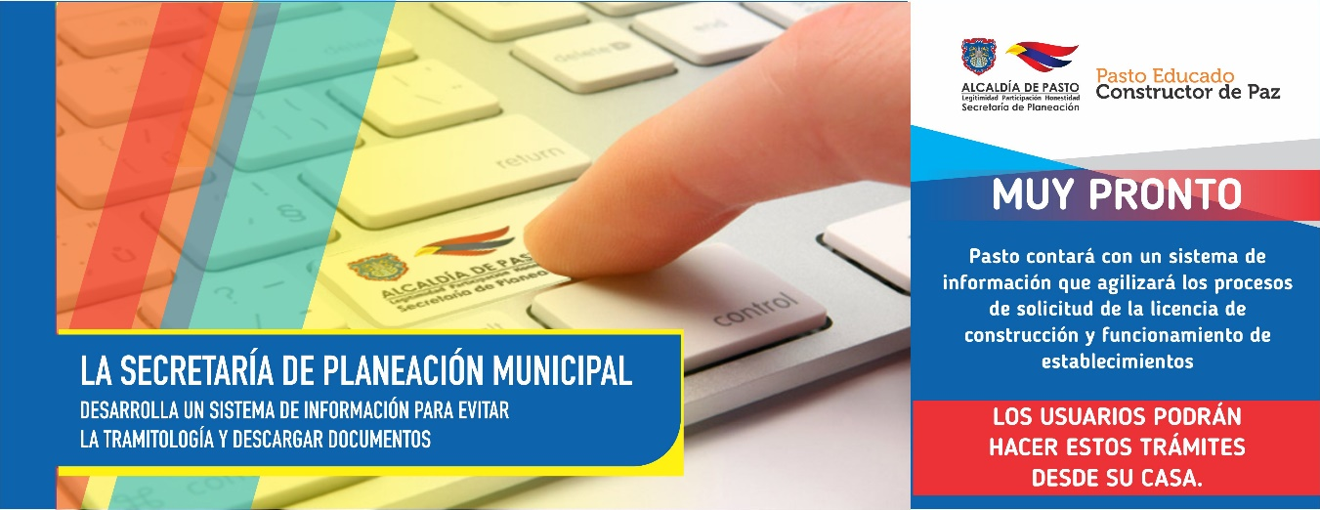

La Alcaldía de Pasto a través de la Secretaria de Planeación desarrolla un sistema de información que permitirá agilizar el diligenciamiento de formatos requeridos para solicitar la licencia de construcción y funcionamiento de establecimientos, de manera que los usuarios tengan la posibilidad de realizar los trámites desde su casa.

Este sistema de información estará asociado a la página oficial de la Alcaldía de Pasto y permitirá descargar formatos como: el concepto de norma urbanística, uso de suelo y además, presentará un sistema de información georeferenciada.

Al respecto, el Secretario de Planeación Municipal Afranio Rodríguez, manifestó que el avance de la creación de esta herramienta de uso público esta adelantada en un 90 %. “Se espera que a inicios del mes de mayo el programa inicie su período de prueba, el cual durará aproximadamente un mes, de tal manera que en junio se realizaría el lanzamiento oficial de esta herramienta” puntualizó.

Información: Secretario de Planeación, Afranio Rodríguez Rosero. Celular: 3155597572 afraniorodriguez@gmail.com

Somos constructores de paz

SECRETARÍA DE SALUD ARTICULA ACCIONES CON EL COMITÉ DE SEGURIDAD ALIMENTARIA Y NUTRICIONAL
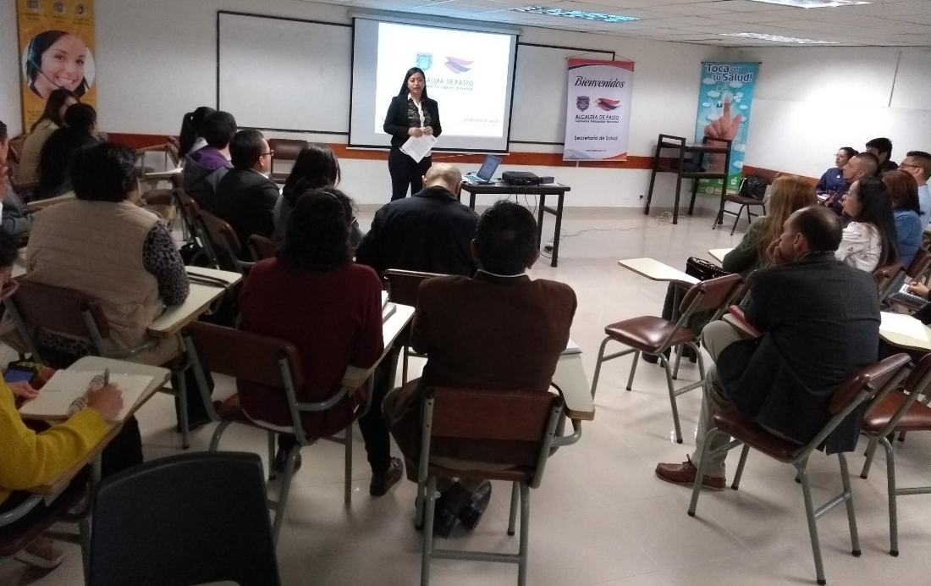
La Alcaldía de Pasto a través de la Secretaría de Salud convocó a los integrantes del Comité de Seguridad Alimentaria y Nutricional - SAN, con el propósito de formular y desarrollar de manera articulada, los planes y proyectos de la Política de Seguridad Alimentaria y Nutricional, una vez socializada la matriz del plan de acción.
La Secretaria de Salud, Diana Paola Rosero Zambrano, expresó que la socialización se hizo con base en el documento Conpes Social 113, que reúne 5 ejes: la disponibilidad de alimentos, el acceso, el consumo, el aprovechamiento o la utilidad biológica de los alimentos, la calidad y la inocuidad de los mismos. “Se observó que la mayoría de los integrantes del comité no realizó el diligenciamiento adecuado y oportuno de la matriz, por lo cual ofrece la asistencia técnica respectiva, para quienes lo requieran”, indicó la funcionaria.
Dentro de los puntos de la agenda, se contextualizaron los conceptos de Soberanía Alimentaria y Nutricional. Además, se dio a conocer la experiencia de la primera Mesa Territorial que contó con la participación de la Asociación Agropecuaria Las Encinas, en el Corregimiento de Santa Bárbara, donde se trabajó de acuerdo con la metodología elaborada en 2017, encaminada a la construcción del Plan de Soberanía.
Dentro de los compromisos adquiridos, el de mayor relevancia es la articulación entre todas las entidades, las cuales deberán aportar sus acciones, desde sus competencias, y de acuerdo con sus programas y proyectos, en aras de lograr el objetivo propuesto, basado en los 5 ejes mencionados.
Las dependencias y las entidades que se articularán en función de este propósito son las secretarías de Salud, Desarrollo Comunitario, Bienestar Social, Cultura, Agricultura, Gestión Ambiental, y de Infraestructura; las direcciones de Plazas de Mercado y de Espacio Público, ESE Pasto Salud, ICBF Zonal 1 y/o su delegado(a), ICBF Zonal 2 y/o su delegado(a).
Finalizada la socialización de las acciones por parte de cada una de las entidades se aprobó el Plan de Acción para este año 2018.
Información: Secretaria de Salud Diana Paola Rosero. Celular: 3116145813 dianispao2@msn.com

Somos constructores de paz

ABIERTAS INSCRIPCIONES PARA PARTICIPAR EN LA “IV MUESTRA ARTESANAL Y GASTRONÓMICA DE LA MUJER PASTUSA”
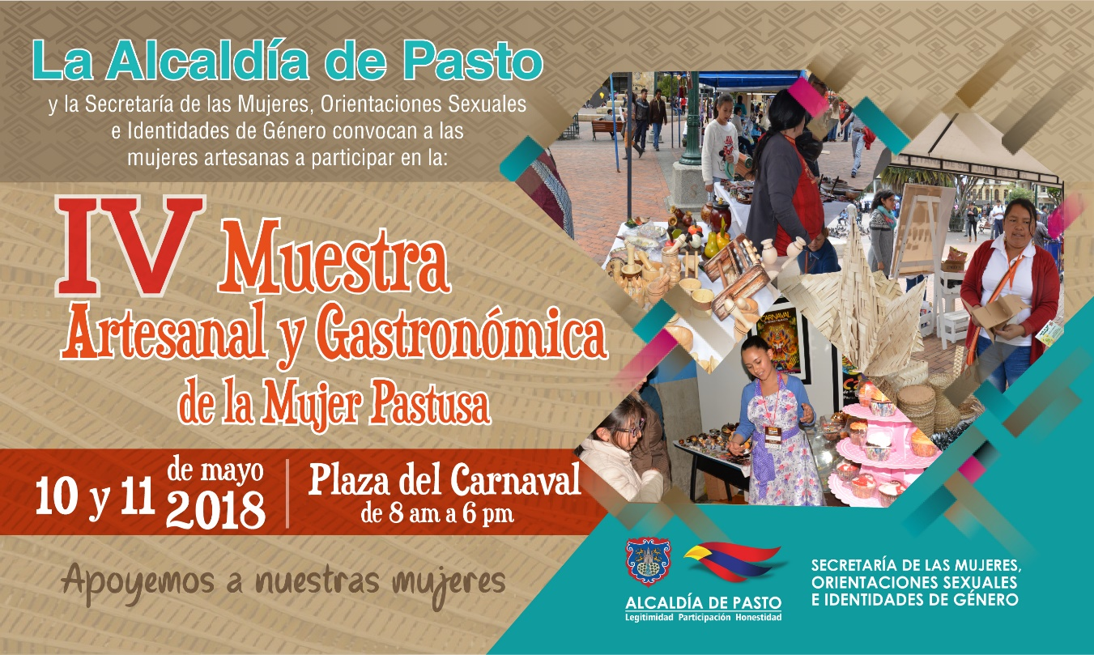
La Secretaría de las Mujeres Orientaciones Sexuales e Identidades de Género de la Alcaldía de Pasto, convoca a las mujeres artesanas: madres cabeza de familia, mujeres víctimas de violencia y mujeres en condición de desplazamiento, de los sectores indígena, afro, rural, urbano y LBTI, que están abiertas las inscripciones para participar en la “IV Muestra Artesanal y Gastronómica de la Mujer Pastusa”.
La Muestra Artesanal se llevará a cabo los días jueves 10 y viernes 11 de mayo, de 8:00 de la mañana hasta las 6:00 pm, en la Plaza del Carnaval. Las participantes deben tener puntaje SISBÉN no superior a 54 de los estratos I y II, por lo tanto, al momento del registro deben presentar los siguientes documentos en la Secretaría de las Mujeres, Orientaciones Sexuales e Identidades de Género ubicada en la sede San Andrés - Rumipamba:
• Fotocopia de la cédula de ciudadanía
• Puntaje SISBÉN
• Fotocopia del recibo de acueducto o energía.
Del mismo modo, las participantes deberán vincularse a las diferentes capacitaciones de Empoderamiento Económico programadas por la Secretaría, ya que la muestra busca contribuir a la generación de espacios de trabajo, productividad y fortalecimiento de las condiciones y posiciones de las mujeres en el municipio.
Información: Karol Eliana Castro Botero, Secretaría de las Mujeres Orientaciones Sexuales e Identidades de Género, celular 3132943022
Somos constructores de paz

OFICINA DE COMISIÓN DE PAZ Y RECONCILIACIÓN INVITA A PARTICIPAR DE PROGRAMACIÓN DE CINE FORO
La alcaldía de Pasto a través de la Oficina de la Comisión de Paz y Reconciliación invita a las organizaciones de jóvenes universitarios a participar del cine foro que se realizará el viernes 27 de abril de 5:00pm a 7:30 de la noche. Donde se presentará la película: ´Silencio en el paraíso´ del director Colbert García Benalcazar, guionista y director caleño, quien en su película da a conocer la realidad de la miseria y de la guerra se cierne sobre los muchachos de un barrio popular de Bogotá.
El conversatorio está abierto a la participación social, ciudadana e institucional plural y democrática, con el propósito de dinamizar la reflexión colectiva y ciudadana.
El desarrollo de estos conversatorios se realiza en el marco de la estrategia de pedagogía social para la paz, adelantada a nivel nacional, dentro de los acuerdos para la paz pactados entre el Gobierno Nacional y la guerrilla de las FARC- EP.
Información: Miembro Comisión de Postconflicto y Paz, Zabier Hernández Buelvas. Celular: 3136575982

Somos constructores de paz

HASTA EL 30 DE ABRIL DESCUENTOS DEL 5% Y 10% EN EL PAGO DE IMPUESTO DE INDUSTRIA Y COMERCIO Y SU COMPLEMENTARIO DE AVISOS Y TABLEROS

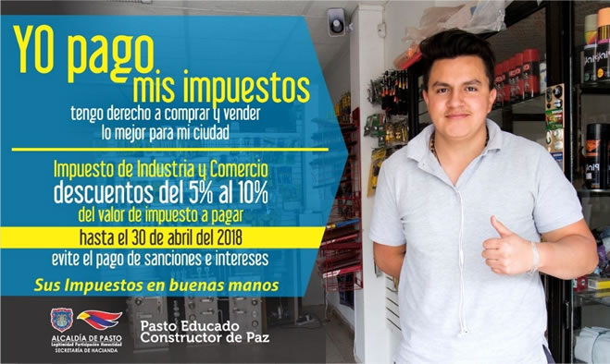

La Alcaldía de Pasto recuerda a los contribuyentes del municipio, que están vigentes los descuentos para el pago del impuesto de industria y comercio y su complementario de avisos y tableros, correspondiente a la vigencia 2017 y el pago del impuesto predial de la vigencia 2018, con los respectivos descuentos, por cancelación oportuna de estos tributos.
De acuerdo con la información suministrada por la Secretaria de Hacienda de Pasto Amanda Vallejo, los contribuyentes del impuesto de industria y comercio y su complementario de avisos y tableros, tienen plazo para declarar dicho gravamen, sin intereses ni sanciones, hasta el 30 de abril de 2018, con un descuento del 5%, si el valor del impuesto es menor a 10 SMMLV y con un descuento del 10%, si el valor del impuesto es mayor a 10 SMMLV. Para el pago del impuesto predial, el descuento es del 12%, si se cancela hasta el 31 de mayo de 2018.
La funcionaria además informó que los contribuyentes también pueden suscribir Acuerdos de Pago, a partir de su capacidad financiera y el estrato socioeconómico, flexibilizando así, las oportunidades para colocarse al día con los tributos municipales. Para ello, pueden acercarse a las instalaciones de la Secretaría de Hacienda Municipal, ubicada en la calle 18 # 19-54 (antigua Caja Agraria).
Información: Amanda Vallejo, Secretaria de Hacienda. Celular: 3004474048. Correo: hacienda@pasto.gov.co
Somos constructores de paz

SEGUNDA JORNADA DE CAPACITACIÓN PROYECTO BIEN-NACER
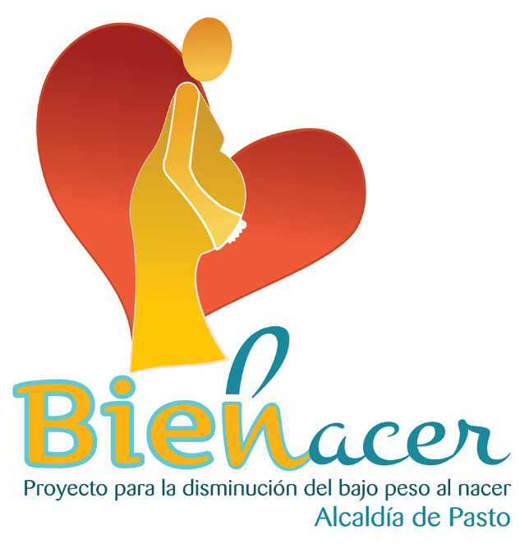
La Alcaldía de Pasto a través de la Secretaría de Salud y del Proyecto Bien-Nacer, informa a las madres gestantes que resultaron beneficiadas y admitidas en el proyecto, que ya se encuentra programada la Segunda Jornada de capacitación.
Es necesario tener en cuenta que esta programación va dirigida a las gestantes que ya firmaron acta de compromiso. Ver el cronograma siguiente:

Cronograma para gestantes antiguas que ya firmaron acta de compromiso
Jueves 26 de abril de 2018
8:00 am Barrio Obrero, Auditorio Fundación Proinco
10:00 am Barrio Obrero, Auditorio Fundación Proinco
2:00 pm Barrio La Rosa, La Casa del Joven.
4:00 pm Barrio La Rosa, La Casa del Joven.
Información: Secretaria de Salud Diana Paola Rosero. Celular: 3116145813 dianispao2@msn.com

Somos constructores de paz

EGRESADOS DE LAS INSTITUCIONES EDUCATIVAS OFICIALES DE PASTO PUEDEN ACCEDER A FORMACIÓN TECNOLÓGICA CON LA UNAD Y CRÉDITOS CONDONABLES DEL 75% CON EL ICETEX

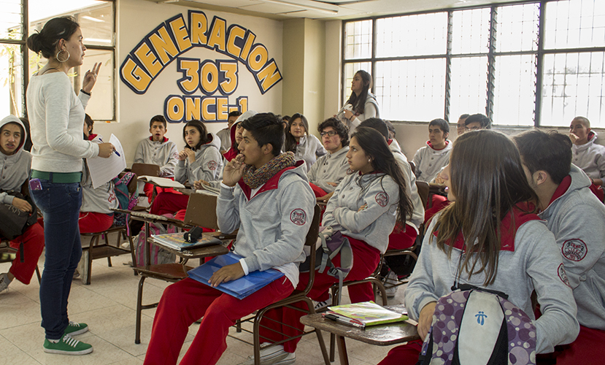

La Alcaldía de Pasto, a través de la Secretaría de Educación Municipal, convoca a egresados de las Instituciones Educativas oficiales de Pasto, que se hayan graduado desde el año 2013 en adelante, a participar de las jornadas de socialización del convenio suscrito entre el municipio y el ICETEX, en alianza con la Universidad Nacional Abierta y a Distancia-UNAD, con el fin de promover el acceso a la educación superior, mediante la oferta de programas tecnológicos, con créditos condonables hasta del 75%, de la matrícula de cada semestre.
Las jornadas mediante las cuales se darán a conocer los detalles del convenio, se realizarán en distintos establecimientos educativos de Pasto, de acuerdo con el siguiente cronograma a partir de las 7.00 de la mañana, como se relaciona a continuación:
INSTITUCIÓN EDUCATIVA | FECHA | HORA
IEM Cristo Rey e IEM Agustín Agualongo  (se realiza en IEM Cristo Rey Corregimiento San Fernando) | 26 de abril de 2018 | 7 a.m.
IEM Eduardo Romo Rosero  Corregimiento de Buesaquillo | 26 de abril de 2018 | 4 p.m.
IEM Gualmatán | 27 de abril de 2018 | 8 a.m.
IEM Ciudad de Pasto | 27 de abril de 2018 | 2 p.m.
José Antonio Galán | 30 de abril de 2018 | 7 a.m.
IEM Ciudadela de Pasto | 30 de abril de 2018 | 12 m

El convenio estará vigente hasta el año 2020 y cuenta con una inversión de $ 200 millones, de los cuales, $ 100 millones son aportados por el municipio de Pasto y $100 millones, por el ICETEX. Los requisitos mínimos para acceder a este programa son: ser egresado de alguna de las Instituciones Educativas oficiales de Pasto, desde el año 2013, habitar en los sectores urbano o rural, como mínimo tres años de antigüedad, pertenecer al estrato socio-económico 1, 2 o 3, cuya información será validada mediante recibo de servicio público y mediante la versión 3 del SISBEN.
Información: Piedad Figueroa. Subsecretaria de Calidad Educativa. Celular: 3007920284. Aura Lucy Mora Burbano. Contratista Subsecretaría de Educación Municipal. Celular: 3015275747.
Somos constructores de paz

SE MODIFICA TEMPORALMENTE LA JORNADA LABORAL EN LA ALCALDÍA DE PASTO EL VIERNES 27 DE ABRIL
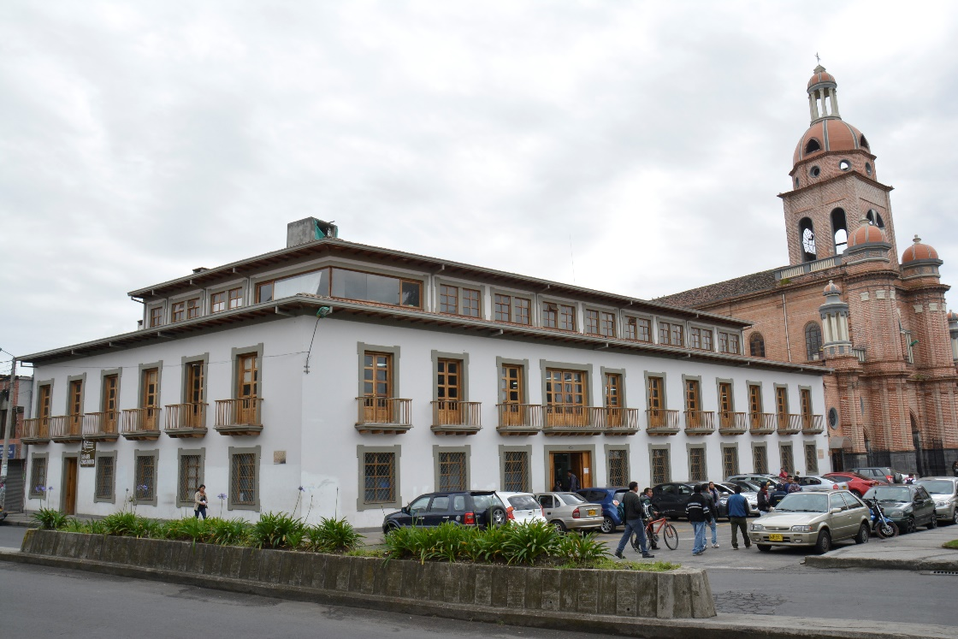
A través de la resolución 0316 del 24 de abril de 2018, se modifica temporalmente la jornada laboral de la Alcaldía Municipal de Pasto.
La Subsecretaría de Talento Humano, en ejecución del Plan de bienestar Social e incentivos vigencia 2018, ha dispuesto para sus empleados en el marco del Día Internacional del Trabajador, la realización de una actividad de sana convivencia que se llevará a cabo el viernes 27 de abril de 2018, el cual involucra la asistencia de todos los servidores públicos.
Por lo anterior, se informa a la comunidad en general, que el viernes 27 de abril de 2018, no se atenderá al público en ninguna de sus dependencias.
Resolución: https://goo.gl/ZV8hPA

Somos constructores de paz

Oficina de Comunicación Social
Alcaldía de Pasto

